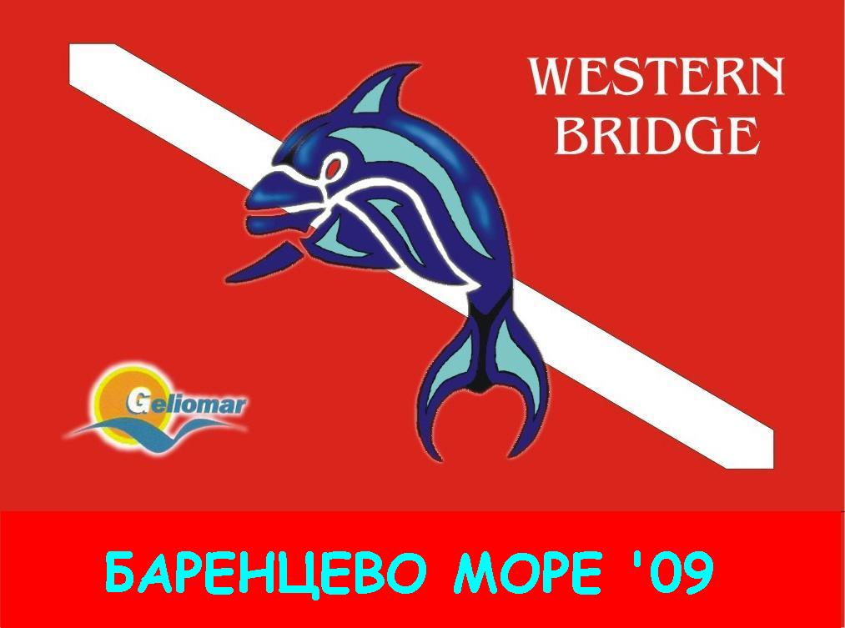 | http://diver-ski.narod.ru  WESTERN BRIDGE представляет:
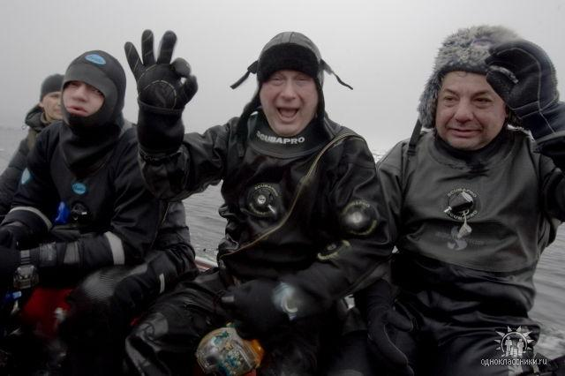 | ДАЙВИНГ И РЫБАЛКА НА РУССКОМ СЕВЕРЕ.  http://www.wildway.ru
Стоимость тура: 3500 р. на человека в сутки. | ДАЙВТУР В ТЕРИБЕРКУ.
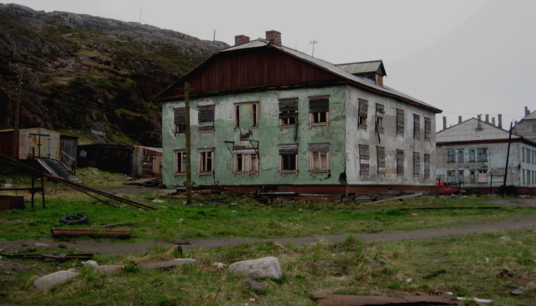 | Териберка – поселок рыбаков на берегу Баренцева моря, откуда начинаются многие путешествия на Запад и Восток. Суровая, но прекрасная природа, буйная жизнь под волнами. Это уже не Кольский залив, а открытый ветрам океанский простор. В разгар лета можно частенько охладиться (или охладить напитки) в … сугробе.
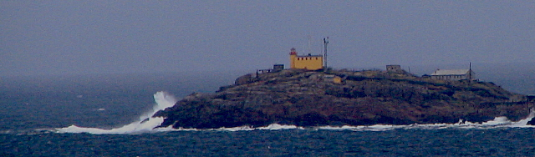 | Трансфер: г. Мурманска - п. Териберка – г. Мурманск. (150 км в одну сторону, время в пути два часа) – за доп. плату (транспорт подбирается с учетом количества дайверов).
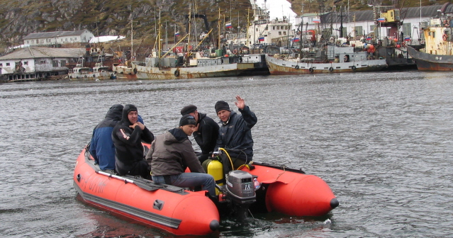 | Размещение: 4-х комнатная квартира (три двухместных номера + кают-компания).  Плавсредства: 2 надувные моторные лодки «Лидер» 500.  Обеспечение связи и безопасности: GPS навигатор, спутниковый телефон, УКВ радиостанция, сотовая связь - «Мегафон»
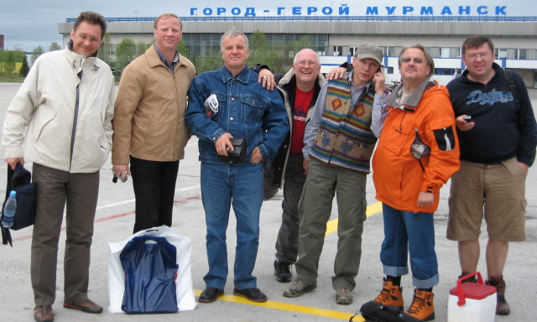 | Кол-во дайверов: 6 человек + инструктор  В стоимость тура входит:  - размещение, питание;  - 2 погружения в день на разных дайв-сайтах;  - баллоны «faber» с воздухом (din,yoke) объемом 15 л, грузы;  - аренда плавсредств, пользование услугами дайвцентра.
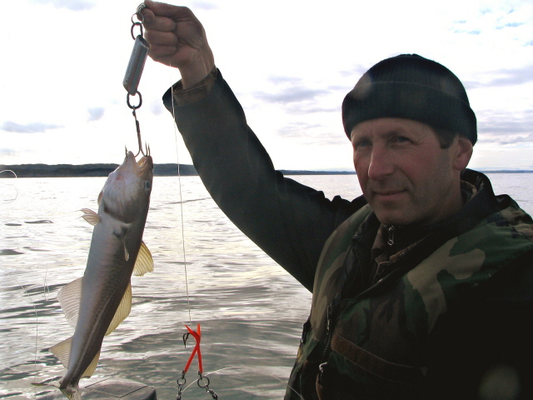 | Дополнительные услуги: морская или речная рыбалка (от 2500 рублей в день на человека), подводная и надводная видео- фотосъемка (по запросу), прокат современного снаряжения (по запросу), услуги инструктора (от 1500 рублей в день), услуги дайв – гида (от 700 рублей в день).
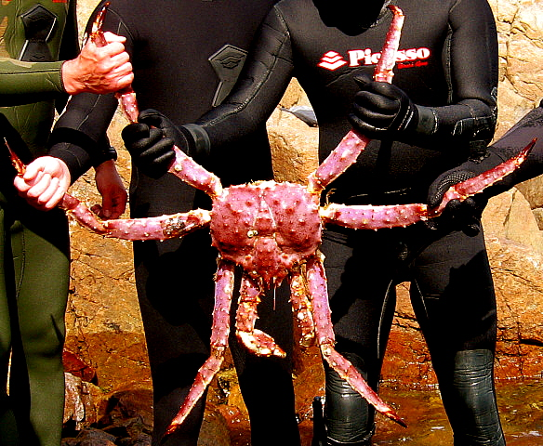 | Примечания: выбор дайв-сайтов осуществляется по прибытию группы, в зависимости от погодных условий и уровня подготовки группы. Количество дней и программа посещения может быть подготовлена по вашему индивидуальному запросу. В случае не возможности выхода в море по погодным или иным причинам, дайвинг заменяется речной рыбалкой и осмотром окрестностей в сопровождении гида.
КОНТАКТНОЕ ЛИЦО – ПЕТРОВ АЛЕКСАНДР - +7-916-701-4395, +7-915-307-0740.
E-mail: alexpetrofff@gmail.com , alexpetrofff@mail.ru

